**Actividad 6: El diseño de una red apegado a los estándares de cableado estructurado**

.

# Competencia a desarrollar: Construir diseños físicos de red en el simulador de Packet Tracer para dar respuesta a las restricciones de conectividad de una organización.

# Ejercico 01:

La famosa actriz y docente mexicana Yalitza Aparicio, considerada por el "The New York Times" como una de las mejores actrices de 2018 y reconocida por la revista Time por realizar la mejor actuación de 2018 por su participación en la cinta Roma del director Alfonso Cuarón será homenajeada en su ciudad natal este fin de semana.

El Presidente Municipal de la [Heroica Ciudad de Tlaxiaco,](https://es.m.wikipedia.org/wiki/Heroica_Ciudad_de_Tlaxiaco) [Oaxaca,](https://es.m.wikipedia.org/wiki/Oaxaca) organizará este fin de semana, en Niños Héroes de Chapultepec # 3 una fiesta sorpresa para la hoy famosa Yalitzia Aparicio quien será nombrada Oaxaqueña ilustre, por su nominación a los premios Oscar 2019. Para ello necesitarán una red para los 250 invitados que acudirán al evento, entre los invitados especiales se encuentran su hermana (quien la motivo para obtener el papel protagónico de la película) sus hermanos, su sobrino, su papá y su mamá, así como el director y guionista de la película Alfonso Cuarón, acompañado por Alejandro González Iñárritu y Emmanuel Lubezki.

Se te ha comisionado para realizar el diseño físico de la red que se requiere para este evento, mismo que deberá ser concluido y entregado a más tardar en el día y hora señalado para esta actividad.

La compañía nos solicita realizar el diseño físico de la red realizando la representación de la misma en el simulador de

# Packet Tracer.

Nuestra labor es seleccionar los equipos de interconexión (switches y routers) más apropiados y representar un conjunto de dispositivos terminales en el diseño físico de la red.

Nuestro diseño físico de red debe cumplir con los siguientes requisitos:

La red estará dividida en dos segmentos físicos. Un segmento físico estará dedicado para el **control del evento**. El segundo segmento físico se dedicará para dar servicio de red inalámbrica a todos los **invitados**.

En el segmento de **control del evento** se requiere instalar una cámara WEB en la puerta de entrada, un servidor local para almacenar todas las fotografías y videos del evento, una PC para validar la invitación al evento y un teléfono IP.

En el segmento de **invitados**: el acceso de red inalámbrica se dividirá con dos puntos de acceso. Uno de los puntos de acceso será dedicado exclusivamente para los invitados especiales (VIP) y se requiere establecer mecanismos de seguridad para acceder a la red. Mientras que en el segundo punto de acceso estarán el resto de los invitados (no se requiere establecer mecanismos de seguridad).

En el segmento de **invitados** se instalarán 4 cámaras web para cubrir todo el evento.

Los invitados se representarán con tabletas y teléfonos celulares y se conectaran a la red inalámbrica correspondiente. Utilizar switches para representar los segmentos de la red y un router para conectar la LAN con la WAN (instala tantas tarjetas en el router como sea necesarias).

# Ejercicio 02:

El actor Chris Evans, quien es originario de Boston, organizará una fiesta en su Mansión para ver el partido de Beisbol entre los equipos de los Orioles de Baltimore y los Medias Rojas de Boston que jugarán en el estadio más antiguo de los Estados Unidos (Fenway Park), por lo cual invitará a todas las personas que participaron en la película de Avengers , que son alrededor de 150.

Dicha fiesta, será este domingo, por lo que citará a sus invitados a las 5:00 pm, en el Jardín de su Mansión. Para disfrutar del partido, colocará varias pantallas, una carpa y mesas. En la familia del actor hay niños pequeños por lo cual decidieron estar dentro de la Mansión, para no interrumpir el convivio.

Actualmente, en la Mansión de Chris Evans hay una red local conectada a internet con el proveedor de servicio **AT&T**. En su red local tiene conectados a un switch, modelo 2950, los siguientes dispositivos: un servidor, una Laptop, una cafetera, una impresora y un punto de acceso que da servicio inalámbrico a toda la casa.

Chris Evans, ha contratado tus servicios para que realices una propuesta del diseño de la red que se requiere para la realización de este gran evento.

Chris Evans, ha establecido los siguientes requisitos para su evento:

* El evento será organizado en el jardín de su Mansión, que está alejado a 400 metros de la casa.
* Desea instalar 3 bocinas con conexión a internet y poder controlarlas desde su tableta
* Desea ofrecer una excelente conexión inalámbrica a todos sus invitados, por lo que ha solicitado que se instalen un punto de acceso por cada 20 invitados.
* Solicita se instalen, en la carpa donde estarán sus invitados, cafeteras conectadas a internet, Aire Acondicionado, y Detectores de humo. Todos los dispositivos estarán conectados a internet.

Los invitados se representarán con tabletas y teléfonos celulares y se conectarán a la red inalámbrica correspondiente.

Nuestra labor es utilizar el diseño físico de red, de la Mansión Evans, que nos proporciona la compañía y realizar el nuevo diseño físico de red que será utilizado este fin de semana.

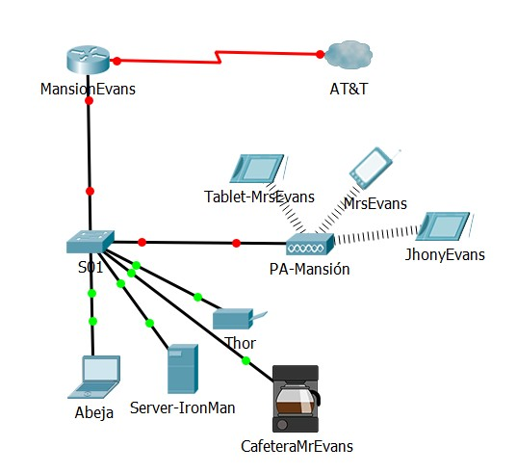

Diseño actual de la red de Chris Evans.

Argumenta las decisiones que tomaste en la selección de los equipos de interconexión para cada uno de los diseños de red solicitados.

Redacta tu argumentación en un máximo de 200 palabras y un mínimo de 80 palabras.